**Rapport de Stage Ouvrier**

# 

Réalisé par :

Madani SARRA

Encadré par :

Bouhlel HOUDA

Lieu :

Institut National de la statistique

Direction Régionale du Centre Est-Sousse

# 

Durée :

11/07/2016 –11/08/2016

REMERCIEMENTS

J’ai l’énorme honneur de réserver cette page pour remercier tous ceux qui m’ont aidé durant ma période de stage.

Je voudrais présenter toutes mes gratitudes à la direction de l’INS et surtout la directrice Mme BOUHLEL HOUDA qui m’a offert l’environnement idéal pour enrichir mes connaissances tout le long de mon stage.

De même, je profite l’occasion de remercier Mr. ELGHOUL FATHI et Mr. RJEB WISSEM qui m’ont assuré une bonne formation.

Enfin, mes remerciements vont aussi aux cadres de l’INS et à tous les agents pour l’ambiance du travail qu’ils m’ont accordé.

Sommaire

Sommaire 2

Tableau des figures 3

Introduction générale 4

Chapitre 1 : Présentation Générale 5

I. Le Système National de la Statistique 5

II. Le Conseil National de la Statistique 5

III. L’Institut National de la Statistique 6

1. Organisation administrative 7

a. Niveau Central 7

b. Niveau Régional 8

2. Activités et Missions 8

a. Niveau Central 9

b. Niveau Régional 9

IV. Les institutions de formation 9

V. Les principes fondamentaux de la statistique en Tunisie 9

Chapitre 2 : Enquêtes et Indicateurs 10

I. Programme du Travail 10

II. Enquête 12

1. Définitions 12

2. Différents Types D’erreurs Rencontrés Dans Les Enquêtes 12

3. Principales Etapes D’une Enquête 12

III. Enquêtes de l’INS 12

1. Enquête Emploi 12

a. Définition de l’Emploi 12

b. Objectifs de l’enquête 12

c. Processus de l’exécution de l’enquête au niveau région 13

2. Enquête sur le budget, la consommation et le niveau de vie des ménages 14

a. Processus d’exécution de l’enquête 15

b. Types de relevés utilisés 15

3. Le Recensement Générale de la Population et de l’Habitat «  RGPH » 16

4. Etat Civil 16

a. Introduction 16

b. Fonctionnement 16

5. Enquêtes Conjoncturelles : IPCF, IPI, IPVI, commerce et ESPEI 16

a. Enquête sur l’Indice des Prix 16

b. L’Indice de la Production Industrielle (IPI) 17

c. L’Indice des prix de vente industrielle (IPVI) 17

d. Enquête d’opinion sur la situation et les perspectives des entreprises du commerce 17

e. Enquête d’opinion sur la situation et les perspectives des entreprises industrielles(ESPEI) 17

6. Enquête Nationale sur les Activités Economiques 18

a. Présentation de l’enquête 18

b. Phases de l’enquête 18

7. Enquête Nationale sur les Etats Financiers : 19

a. Définition 19

b. Phases de l’enquête 19

Conclusion 21

Annexe : Indicateurs et taux déduites des documents de l’état civil et du recensement 22

Tableau des figures

Figure 1: Le Système Nationale de la Statistique 5

Figure 2 : Le Conseil National de la Statistique 6

Figure 3 : L’Institut National de la Statistique 6

Figure 4 : Organigramme de l’Institut National de la Statistique 7

Figure 5 : Distribution Régionale 8

Figure 6 : Distribution de personnels au niveau de l’INS 8

Figure 7: Missions et Activités de l’Institut National de la Statistique 8

Figure 8: Les institutions de formation 9

Figure 9: Saisie des données 14

Figure 10: Chargement des donnés 19

Figure 11: Vérification et validation 20

Figure 12: Répartition régionale de la population 23

Figure 13: Composition de la population selon l’âge 25

Figure 14: Répartition de la population selon l'état matrimonial 25

Introduction générale

Dans le cadre de l’introduire dans la vie professionnelle, j’ai l’occasion d’effectuer mon stage au sein de la direction régionale Centre Est de l’Institut National de la Statistique. Cette expérience m’a permis d’avoir une idée claire et globale sur les différentes tâches réalisées dans l’INS, d’acquérir un savoir complet et être plus compétent dans le futur métier et enrichir mon champ de connaissances.

C’est aussi via ce stage, j’intéresse de découvrir la phase de l’exécution des enquêtes sur terrain ainsi avoir une idée sur les différents indicateurs produits par l’INS ainsi que les sources des données.

Chapitre 1 : Présentation Générale

# Le Système National de la Statistique

Les travaux et les activités statistiques menés par le Système National de la Statistique se basent sur des principes fondamentaux et des règles déontologiques dont le respect a pour objectif de :

* Garantir la production d’une information statistique crédible et de qualité.
* Assurer l’accès de tous les utilisateurs aux informations statistiques.
* Maintenir la confiance de ces utilisateurs dans les statistiques produites et diffusées.

Le SNS est actuellement régi par la loi 32-99 du 13 avril 1999 et les textes relatifs à l’activité statistique.

Le SNS est formé par les structures et les organismes qui sont chargés par :

* Collecte des données auprès des ménages, des entreprises, des administrations et de toutes autres unités pouvant faire l’objet d’une enquête statistique.
* Publication et diffusion de l’information statistique auprès de tous les utilisateurs publics et privés.
* Elaboration des analyses préliminaires en rapport avec les différents domaines liés au développement sur la base des informations statistiques disponibles.
* Coordination des activités des différentes structures et organismes chargés de la statistique
* Programmation des activités statistiques.
* Organisation de la concertation entre les producteurs et les utilisateurs de l’information statistique afin de répondre aux besoins en données
* Formation initiale et continue du personnel exerçant dans le domaine statistique, la promotion de la recherche et la diffusion de la culture statistique.

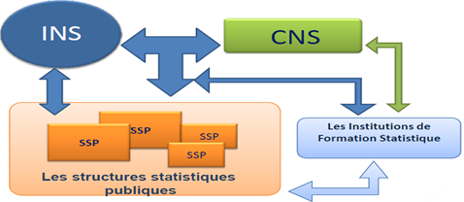

# Le Conseil National de la Statistique

Figure : Le Système Nationale de la Statistique

Le Conseil National de la Statistique est un organisme à caractère consécutif, sa mission s’étend à plusieurs activités :

* Proposition des orientations des activités statistiques.
* La concertation entre producteurs et utilisateurs.
* Elaboration du programme national de la statistique.
* Elaboration du programme annuel de la statistique.

Le Conseil National de la Statistique est composé essentiellement par le président, le vice-président et les membres au choix qui sont nommés par décret pour une période de quatre ans renouvelable une seule fois (Article 2 (nouveau) décret n°2002-2925 du 4 novembre 2002).Ceci est composé, en plus du président et du vice-président, de 36 membres comme suit (Article1 (nouveau) du décret n° 2004-2659 du 29 novembre 2004) :

* 19 Membres ès-qualités
* 13 Membres au choix
* 4 Personnalités Qualifiées

Le secrétariat permanent du conseil national de la statistique est assuré par un secrétaire permanent désigné par le directeur général de l’institut national de la statistique en coordination avec le président du conseil national de la statistique (Article 4 (nouveau) du décret n° 2004-2659 du 29 novembre 2004)

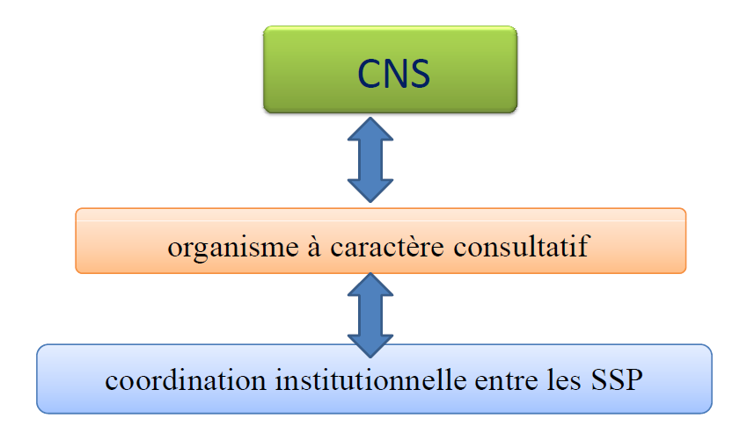

Figure  : Le Conseil National de la Statistique

# L’Institut National de la Statistique

L’Institut National de la Statistique est un établissement public à caractère non administratif créé en 1969 sous la tutelle du Ministère du Développement, de l’Investissement et de la Coopération Internationale. L’INS constitue l’organisme central du Système National de la Statistique.

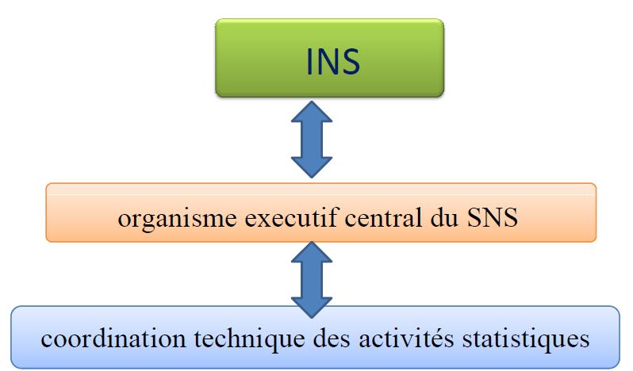

Figure  : L’Institut National de la Statistique



## Organisation administrative

### Niveau Central

L’INS est constitué au niveau central de :

* 07 directions centrales
  + 06 directions centrales techniques qui assurent les activités :
    - de conception et de suivi et de réalisation des travaux de production.
    - diffusion de l'information statistique.
  + Une direction centrale regroupant les services communs.
* Deux structures sont rattachées directement à la Direction générale de l'INS :
  + Le Secrétariat Permanent du Conseil National de la Statistique
  + L’Observatoire de la Conjoncture Economique.

Les directions centrales :

* + D.C des statistiques démographiques et sociales.
  + D.C des statistiques d’entreprises.
  + D.C de la comptabilité nationale.
  + D.C des statistiques de la conjoncture et des études économiques.
  + D.C des statistiques régionales.
  + D.C de la diffusion, informatique et coordination.

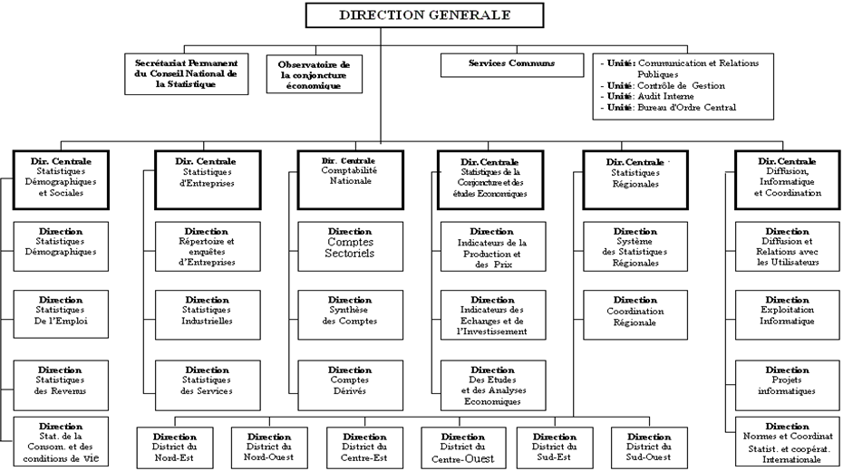

Figure  : Organigramme de l’Institut National de la Statistique

### Niveau Régional

Officiellement l'INS est représenté par six directions régionales (Districts) qui couvrent les régions du pays. Mais réellement l’INS est constitué par huit directions régionales tel que :

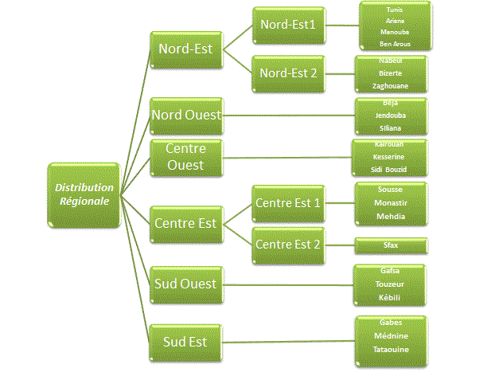

Figure  : Distribution Régionale

Avant la révolution l’INS compte **338** personnels mais actuellement le nombre est presque multiplié par trois pour atteindre **1013** personnels dont 74% du personnel est dans les régionales.

Figure  : Distribution de personnels au niveau de l’INS

## Activités et Missions

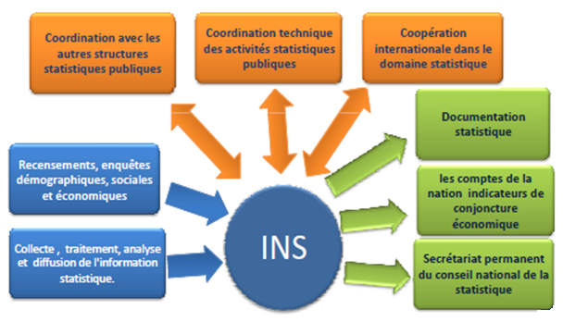

Figure : Missions et Activités de l’Institut National de la Statistique

### Niveau Central

La direction centrale de l’Institut National de la Statistique a pour missions principales :

* Coordination technique des activités statistiques publiques.
* Documentation statistique
* Coopération avec les organismes statistiques similaires des autres pays et les organismes internationaux.

### Niveau Régional

La mission principale des établissements régionaux est l’exécution des enquêtes par la réalisation des opérations de **collecte de données**, de **chiffrement** et **de saisie**. Pour Certains bureaux régionaux, cette mission s'étend à d'autres activités régionales spécifiques :

* Diffusion de l’information statistique auprès des utilisateurs
* Coordination et assistance technique auprès des autres structures publiques de la région

# Les institutions de formation

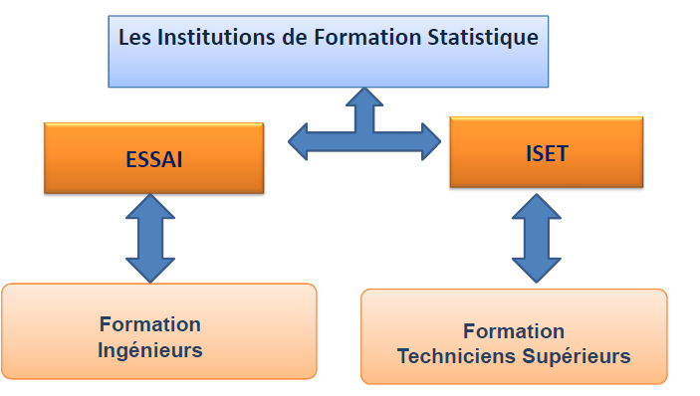

Figure 8: Les institutions de formation

# Les principes fondamentaux de la statistique en Tunisie

La loi n° 99-32 du 13 avril 1999, relative au Système National de la Statistique définit les principes fondamentaux régissant les travaux de la statistique. Ces principes doivent être garantis par des dispositions juridiques et institutionnelles et respectés à tous les niveaux politiques, de même que par tous les acteurs des systèmes nationaux de statistique.

* Le secret statistique des données individuelles collectées (enquêtes statistiques et données administratives individuelles)
* L’obligation de réponse aux questionnaires statistiques officiels
* L’harmonisation avec les méthodes et les concepts internationaux utilisés dans le domaine statistique,
* La transparence statistique : pour les sources et méthodes utilisées dans les statistiques publiques
* Le respect de la périodicité et des délais de diffusion des données statistiques
* Indépendance professionnelle
* Mandat pour la collecte des données et Ressources
* Qualité
* Nécessité d’une méthodologie rigoureuse,
* Coordination et coopération

Chapitre 2 : Enquêtes et Indicateurs

# Programme du Travail

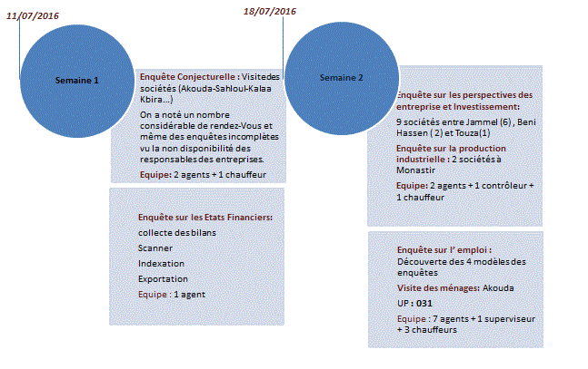

# 

Contrairement à ce qu'il parait, le travail sur terrain n'est pas assez facile et nécessite trop d'effort surtout en ce qui concerne les statistiques visant l'emploi puisque les cibles sont des ménages et pas des entreprises.

En ce qui concerne l'enquête conjoncturelle, les difficultés n'étaient pas multiples. Cela dépend de l'entreprise. En effet, la plupart des entreprises ont été très collaboratives et ponctuelles. Néanmoins quelques-unes ont refusé de nous aider surtout quand ça vient au chiffre d'Affaire.

La loi relative au Système National de la Statistique qui maintient l’obligation de réponse n'est pas applicable en Tunisie, ceci revient en premier lieu à la non coopération du citoyen qui refuse de nous fournir des informations. En cherchant profondément les causes, une grande partie de peuple tunisien ne montre aucun intérêt aux chiffres et aux statistiques.

# Enquête

## Définitions

Enquête :Une mé**t**hode de collecte des données primaires qui peuvent être appliquées dans différents cas de figure.

Sondage : Etude d’une population à travers seulement une partie de la population globale C’est-à-dire notre étude se réalise sur un échantillon.

## Différents Types D’erreurs Rencontrés Dans Les Enquêtes

* Erreurs d’échantillonnage :Si on ne teste pas tous les individus on tombe dans le risque d’erreur d’échantillonnage.
* Erreurs d’observation :Le fait de donner à un caractère (X) une valeur différente de sa vraie valeur cause un problème, pour prévoir l’erreur on doit déterminer l’écart entre les deux valeurs.
* Défauts de couverture :Lorsque la base de sondage est incomplète.

## Principales Etapes D’une Enquête

* Définir les objectifs des enquêtes en fixant les vraies valeurs qu’on cherche à estimer.
* Définir la population tout en déterminant la base de sondage adéquate.
* Tirer l’échantillon.
* Préparer le questionnaire.
* Collecter les données et les enregistrer.
* Contrôle des données.
* Codage des données (Chiffrement).
* Saisie des données.
* Procéder aux estimations et analyse des données.
* Publication des résultats.

# Enquêtes de l’INS

## Enquête Emploi

### Définition de l’Emploi

Les personnes occupées sont celles qui, au cours de la semaine de référence de l’**EPA** (Enquête sur la **P**opulation **A**ctive), ont fait un travail contre rémunération ou en vue d’un bénéfice, ou avaient un emploi, mais n’étaient pas au travail.

### Objectifs de l’enquête

L’enquête emploi est la source statistique qui permet de mesurer le taux de chômage.Elle fournit aussi des données sur les professions, l’activité des femmes ou des jeunes, la durée de travail, les emplois précaires.

Elle permet de mieux cerner la situation des chômeurs et les changements des situations des chômeurs.

L’objectif visé par cette enquête sur l’emploi est d’actualiser les indicateurs relatifs à la population active. Les données de l’enquête couvrent les thèmes suivants :

* **Caractéristiques générales de la population** :données démographiques : sexe, âge, état matrimoniale...
* **Caractéristiques de la population active** : profession, secteur d’activité, statut dans la profession, niveau d’instruction …
* **Evolution du chômage et ses caractéristiques** : durée de chômage

En plus des trois modèles utilisés dans l’enquête de l’emploi , il existe un quatrième modèle durant la deuxième trimestre où l’échantillon est triplé afin de tirer des indicateurs au niveau gouvernorat ainsi que le mouvement de la population ( Migration , Immigration…) tel que 1/3 de l’échantillon qui était suivi dans l’année N-1 sera suivi l’année en cours .

### Processus de l’exécution de l’enquête au niveau région

L’exécution de l’enquête au niveau régionse fait par la collecte des données par un contacte directe avec les ménages avec un contrôle de qualité de données d’un premier niveau se fait par le superviseur et les contrôleurs du terrain, un deuxième contrôle de données au niveau bureau poursuit par une opération de chiffrement et qui se termine par l’opération de saisie des données collectées et chiffrées.

Pour l’enquête de l’emploi, l’échantillon mère de chaque district durant toute l’année est découpé sous forme des grappes dont la taille moyenne est de 25 ménages pour former la base de travail, on fait un tirage sans remise des unités primaires tout en respectant la représentativité de l’échantillon mère.

|  |  |  |
| --- | --- | --- |
|  | TRIMESTRE 1, 3 ,4 | Trimestre 2 |
| Sousse | 81 | 260 |
| Monastir | 78 | 255 |
| Mehdia | 75 | 250 |
| Total | 234 | 765 |

|  |  |
| --- | --- |
|  |  |
|  |  |

Figure : Saisie des données

## Enquête sur le budget, la consommation et le niveau de vie des ménages

L’enquête sur le budget, la consommation et le niveau de vie a pour objectif fournir et décrire des informations et des éléments d’appréciation quantitative sur le niveau de vie des ménages (taux de pauvreté, le niveau de dépense, la structure des dépenses, la distribution des revenus, etc.)à travers trois axes :

* Les dépenses et les acquisitions des ménages au cours de la période de l’enquête.
* La consommation alimentaire et la situation nutritionnelle des ménages.
* L’accès des ménages aux services consommatrices sociaux notamment de santé et d’éducation.

### Processus d’exécution de l’enquête

La méthode de collecte de données est celle de l’interview de ménage au cours de plusieurs visites. La période de l’observation directe des dépenses de chaque ménage échantillon est de quatre semaines. Toutefois, pour les grosses dépenses qui se font à fréquence plus longue telles que les achats de biens durables, la période d’observation est d’une année en complétant le mois de l’enquête par de relevés rétrospectifs sur le 11 mois qui précèdent le démarrage de l’enquête.

Cette enquête englobe un échantillon formé presque de 13400 familles présentant les différents niveaux sociaux et professionnels. Il est choisi suivant les méthodes statistiques scientifiques. Cet échantillon est distribué sur 1116 districts statistiques de chaque gouvernorat du pays. La collecte des données est distribuée uniformément sur les 12 mois de l’année pour tenir compte des changements de consommation des familles selon les saisons.

### Types de relevés utilisés

#### Relevé des dépenses régulières

Il s’agit d’un relevé destiné à recueillir les dépenses régulières et périodiques effectuées par ménage. Ces dépenses concernent généralement l’ensemble des ménages (Loyer-Facture STEG-Facture SONEDE …)

#### Relevé des dépenses individuelles

Il s’agit d’un relevé destiné à recueillir les dépenses individuelles effectuées par les membres actifs du ménage ou ayant une source autre que celle du chef de ménage. Certains produits sont observés suivant la semaine (Tabac à l’extérieur, Café...) et d’autres biens sont observés sur le mois (coiffure, soins médicaux ...) ainsi que d’autres biens et services sont observés sur l’année (vignettes automobile, grosse répartition de véhicule, dépense à l’occasion d’une fête religieuse ou d’un évènement familial …)

#### Relevé journalier

Les acquisitions effectuées par le ménage jour par jour, durant une semaine à l’exception des dépenses régulières et des dépenses individuelles des membres actifs.

#### Relevé décadaire

Les acquisitions effectuées par le ménage au cours de la décade d’observation (10 jours) à l’exception des biens et services à fréquences journalières (pain, légumes, tabac…) des dépenses individuelles et des dépenses périodiques auprès de ce ménage.

#### Relevé rétrospectifs

Ce relevé concerne exclusivement les acquisitions des biens et services de la catégorie de produits à fréquence de l’acquisition longue et irrégulière effectuée par le ménage au cours des onze derniers mois qui précèdent le démarrage de l’enquête.

## Le Recensement Générale de la Population et de l’Habitat «  RGPH »

Le Recensement General de la Population et de l’Habitat est considéré comme étant la principale opération statistique dans le domaine de la population et la première source de données précises et détaillées concernant les ménages, les logements et le niveau de vie des ménages. Il est aussi la base de sondage pour les enquêtes auprès des ménages des dix années qui suivent le recensement.

Le RGPH est la plus grande opération statistique organisée par l’INS, elle nécessite la mobilisation de ressources humaines et financières importantes afin de fournir une base de données d’indicateurs et des tableaux de bord récents et fiables sur tous ce qui concerne la taille, la composition et les caractéristiques de la population, des bâtiments et des logements au niveau régional et local. Ces information sont pertinentes pour la préparation des plans de développement économique et social suite, d’une part, aux changements structurels profonds de la société et de son économie qu’a connue la Tunisie au cours des dernières années, et d’autre part, des circonstances actuelles que connait le pays qui est confronté à une réalité économique et sociale exceptionnelle suite à la révolution du 14   janvier. Cette situation nécessite le développement de systèmes économiques, sociaux et culturels et accroître le niveau de vie de la population.

## Etat Civil

### Introduction

La démographie est une science qui comporte un ensemble de phénomènes touchant la population. L’établissement d’un bulletin démographique par gouvernorat est une opération importante dans la mesure des indicateurs tels que la natalité, la mortalité et la nuptialité…

### Fonctionnement

Les statistiques du mouvement naturel de la population sont établies à partir des bulletins statistiques remplies par les différents centres d’état civil et transmises mensuellement à l’INS. On note qu’à l’intérieur des périmètres communaux, chaque commune ou arrondissement constitue un autre d’état civil. Les bulletins de naissance, décès, mariage sont remplies au moment de l’enregistrement de l’évènement sur les registres de l’état civil.

L’enregistrement des naissances semble être près que parfait, on estime que les naissances sont déclarées dans leur totalité. Par contre l’enregistrement des décès est encore imparfait et non connu actuellement.

## Enquêtes Conjoncturelles : IPCF, IPI, IPVI, commerce et ESPEI

### Enquête sur l’Indice des Prix

L’indice des prix à la consommation familiale est un instrument qui sert à mesurer l’évolution des prix des biens et services consommés par les ménages entre une période fixe (dite période de base ou de référence) et une période variable (dite période courante).

Les principaux objectifs d’un tel indice sont :

* De mesurer l’évolution des prix à la consommation afin de permettre aux responsables et aux économistes d’apprécier à tout instant l’évolution des prix et de l’inflation.
* De permettre aux comptables nationaux de disposer d’un instrument de déflation ‘déduire d’une variation de valeur la variation de volume correspondante).
* Indexation des salaires dans le domaine social.

Le choix de ces points de vente se fait en se basant sur des effets tels que l’importance de l’activité commerciale et de type de commerce.

Les classements des prix se fait par l’intermédiaire d’un calendrier traité chaque début de mois. On peut citer quelques types de points de vente tels que les grands magasins, les magasins de vêtements et chaussures, textile, pâtisserie, café, restaurants, hôtels, transport

### L’Indice de la Production Industrielle (IPI)

L’IPI est un instrument qui mesure l’évolution de la production en quantités physiques de l’industrie et permet aussi bien le suivi de la production des différentes branches industrielles. Il est utilisé dans l’élaboration des comptes nationaux annuels et trimestriels. Le calcul de l’indice repose sur les informations recueillies directement auprès d’un échantillon d’entreprises, aussi sur les statistiques administratives des exportations, des grandes entreprises nationales et celles des importations et la consommation de matières premières pour d’autres activités telles que la boulangerie...

### L’Indice des prix de vente industrielle (IPVI)

L’IPVI est un indicateur économique servant à mesurer l’évolution des prix de la première transaction commerciale des produits industriels fabriqués en Tunisie et commercialisés sur le marché local. Il touche les différentes branches et sous branches du secteur de l’industrie, des mines et de l’énergie.

### Enquête d’opinion sur la situation et les perspectives des entreprises du commerce

L’objectif de l’enquête d’opinion sur la situation et les perspectives des entreprises du commerce de détail est l’appréciation rapide de l’activité du secteur commerciale. Cette enquête est semblable à l’enquête d’opinion dans l’industrie, de périodicité trimestrielle et réalisée à des fins d’analyse économique à court terme.

### Enquête d’opinion sur la situation et les perspectives des entreprises industrielles(ESPEI)

L’objectif principal de cette enquête est de servir d’outil pour l’établissement du diagnostic conjoncturel de l’activité du secteur industriel hors BTP et de disposer d’éléments d’appréciation qualitative sur la situation récente de l’activité économique et son évolution à court terme.

Les questions posées sont qualitatives (hausse, stagnation, baisse) et se rapportent à la situation générale, à la condition de production, à la production, à la demande.

## Enquête Nationale sur les Activités Economiques

### Présentation de l’enquête

L’enquête Nationale sur les Activités Economiques (ENAE) est une opération menée chaque année par l’INS auprès des chefs d’entreprises dans le but de recueillir des informations sur l’activité économique. Cette enquête qui se situe dans le prolongement du recensement des activités industrielles est mise en place sous sa forme actuelle depuis 1983 pour répondre aux besoins de la Comptabilité Nationale.

Le questionnaire comporte une partie commune à toutes les entreprises et des modules spécifiques sur des feuilles indépendantes.

Les modules spécifiques comportent des détails particuliers par activité et qui seront adressés aux entreprises les plus importantes.

Le questionnaire est composé de trois volets :

* Volet réservé à l’identification de l’entreprise et ses caractéristiques
* Un volet comptable
* Volet de détail des produits (Vente et Achat)

### Phases de l’enquête

L’enquête économique se déroule en deux phases :

**Phase I : Travail sur terrain**

Cette phase se base sur la distribution des questionnaires et leur collecte :

* Distribution des questionnaires : Durant cette phase, l’enquêteur est censé de chercher la localité de l’entreprise et de fournir le questionnaire spécifique à son activité à la personne intéressé qui est généralement le comptable.
* Collecte des questionnaires : L’enquêteur recontacte l’entreprise pour recueillir le questionnaire qui peut avoir 3 finalités, soit bien rempli et avec information complète, soit aven manque d’information soit sans aucune réponse.

**Phase II : Travail bureau**

L’enquêteur fait communiquer les questionnaires collectés aux agents de bureaux qui seront chargés de les chiffrer et les saisir :

* **Le chiffrement :** L’agent doit organiser l’information présentée au niveau du questionnaire et d’affecter à chaque rubrique le code spécifique.
* **La saisie :** Cette étape consiste à saisir manuellement le contenu des questionnaires sur une base de données spécifique à l’enquête nationale sur les activités économiques.

## Enquête Nationale sur les Etats Financiers :

### Définition

L’enquête Nationale sur les Etats Financiers est créée suite à la convention prise entre le Ministère de Développement et le Ministère de Défense à partir de 2013 afin de prévoir les Etats Financiers des entreprises ayant un régime réel et non forfaitaire.

Cette enquête est menée dans le but de collecter les bilans des entreprises tout en essayant de produire plus d’informations qui seront par la suite utilisées dans la préparation des Comptes Nationaux.

### Phases de l’enquête

L’enquête des Etats Financiers se déroule en deux phases :

**Phase 1 : Mémorisation des donnés**

La phase de mémorisation des donnés est résumée en cinq étapes :

* Collecte des bilans auprès des
* Scanner des bilans
* Numérisation des lots : Visualisation des images
* Indexation : Enregistrement de chaque Etat avec sa matricule fiscale.
* Exportation : Transfert des donnés à l’INS de Tunis

**Phase 2 : Contrôle et Validation**

Après avoir reçu les bilans auprès de la direction centrale de l’INS, il y aura un contrôle sur ces derniers pour qu’ils auront disponibles au traitement.

|  |  |
| --- | --- |
|  |  |

Figure : Chargement des donnés

|  |  |
| --- | --- |
|  |  |

Figure : Vérification et validation

Conclusion

**A** la fin de ce stage qui s’est déroulé dans des bonnes conditions je voulais dire qu’il m’a permis d’avoir une idée assez claire et précise concernant le déroulement du travail.

Mon stage au sein de l’INS était une occasion importante pour connaitre la vie professionnelle dans l’une des plus grands instituts de la Tunisie qui a tendance à ressembler des données statistiques plus précises et assez claires et le bien traiter.

Enfin je voulais remercier toutes les personnes qui m’ont aidé à élaborer ce stage dans des bonnes conditions, aussi à l’organisation de la société qui travaille d’une manière bien développée.

Annexe : Indicateurs et taux déduites des documents de l’état civil et du recensement

Une population change de taille et de structure dans le temps. En effet, à chaque instant, des naissances et des décès sont enregistrés. A ce mouvement naturel s’ajoute aussi un mouvement migratoire plus ou moins important selon les pays.

Les données concernant l’état de la population à un instant donné nous renseignent sur des informations liées à la taille de la population, ses structures selon le genre, l’âge, l’état matrimonial, le milieu, la région… ainsi que le taux de chômage, mortalité infantile, taux de fécondité etc...

* Taux d’accroissement naturel :

Le Taux d’accroissement Naturel est donné par la formule suivante :

Où N, D et𝑃̅ moy sont respectivement le nombre de naissances, le nombre de décès et la population moyenne de l’année t.

* Taux de croissance

Le taux de croissance d’une population entre les dates t et t’ (t’ > t) est donné par le rapport suivant:

𝑟𝑡′/𝑡=

Où Pt et Pt’ sont respectivement les niveaux de la population en t et t’.

Le taux de croissance mesure l’intensité de l’évolution nette (mouvement migratoire) d’une population dans le temps.

* Taux brut de natalité

Le taux brut de natalité est un indice empirique qui permet de mesurer la fréquence d’apparition de la natalité dans une population donnée, Cet indicateur se ressent de l’influence de nombreux facteurs tels que l’âge de la population, précocité et intensité de nuptialité, les pratiques contraceptives ainsi que des facteurs biologiques et sanitaires…

Le taux brut de natalité nt de l’année t est donné par le rapport du nombre de naissances vivantes enregistrées au cours de l’année t (*Nt*) sur le niveau de la population au milieu de cette année (*Pt*) :

* Taux brut de fécondité

Le taux de Fécondité est un indicateur qui permet de mesurer la tendance d’une population à augmenter ou à diminuer naturellement

Le taux brut de fécondité ft de l’année t est donné par le rapport du nombre de naissances vivantes enregistrées au cours de l’année t (*Nt*) sur le nombre de femmes en âge de procréer (*Ft*) :

Par convention, les femmes en âge de procréer sont par convention celles âgées entre 15 et 49 ans révolus.

* Indice Synthétique de la Fécondité

L’indice Synthétique de la Fécondité est un indice qui permet de mesurer le nombre moyen d’enfant qui mettrait une femme durant leur vie féconde.

* Taux Brut de la Mortalité (TBM) :

Taux brut de mortalité est donné par le rapport entre le nombre de décès au cours d’une année à la population estimée au milieu de la même année

TBM = * 1000

D : Décès au cours d’une année

P : Population estimée au milieu de l’année N (1er Juillet N)

Evidemment, les résultats obtenus à l’issue des données d’enquêtes (emploi Consommation …) sont moins fiables que ceux résultant du traitement des données d’un recensement. Néanmoins, les techniques statistiques d’échantillonnage permettent de limiter et contrôler les éventuelles erreurs commises.

* Structures d’une population :

Une population n’est pas composée d’individus homogènes. Ceux-ci se distinguent sur plusieurs aspects ce qui permet de classer les individus selon un caractère donné tel que : **la région, le milieu, le sexe, l’âge, l’état matrimonial**, etc.

Dans ce qui suit on présente ces différentes structures en les illustrant par des exemples relatifs à la population en Tunisie tirés du recensement réalisé en 2014.

* + Répartition régionale

Le recensement général de la population en 2014 laisse apparaitre la structure régionale suivante :

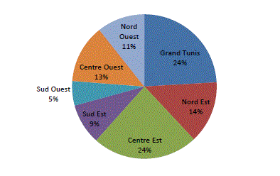

Figure : Répartition régionale de la population

Ce graphique montre que près du ¾ de la population de la Tunisie habitent dans les régions de l’Est du pays (le littoral). On note aussi que près du quart de la population réside dans le Grand Tunis.

* + Composition selon le milieu

L’analyse de la structure d’une population selon le milieu permet de s’informer sur le niveau et l’évolution de l’urbanisation d’un pays.

En Tunisie, la composition de la population selon le milieu a évolué comme suit :

|  |  |  |  |  |  |
| --- | --- | --- | --- | --- | --- |
| Milieu | 1966 | 1984 | 1994 | 2004 | 2014 |
| communal | (40.1%) | (52.8%) | (61%) | (64.9%) | (67.8 %) |
| Non communal | (59.9%) | (47.2%) | (39%) | (35.1%) | (32.2 %) |

Ce tableau laisse constater par ailleurs une augmentation dans le temps du taux d’urbanisation.

* + Composition selon le sexe

La composition de la population de la Tunisie selon le sexe a été comme suit en 1994, 2004 et 2014 :

|  |  |  |  |
| --- | --- | --- | --- |
| Sexe | 1994 | 2004 | 2014 |
| Masculin | 4439.3  (50.6%) | 4965.4  (50.1%) | 5472.3  (49.8%) |
| Féminin | 4364.4  (49.4%) | 4945.4  (49.9%) | 5510.4  (50.2%) |

La structure de la population selon le sexe est à peu près identique d’un recensement à un autre telle qu’on a en tout temps et un peu partout autant d’hommes que de femmes.

A partir de ces données, on peut déduire le **rapport de masculinité** défini par le rapport du nombre total de personnes du sexe masculin sur le nombre total de personnes du sexe féminin.

Le rapport de masculinité a été comme suit en Tunisie au cours de ces dernières années :

|  |  |  |  |
| --- | --- | --- | --- |
| Année | 1994 | 2004 | 2014 |
| Rapport de masculinité | 101.7 | 100.7 | 99.3 |

Le rapport de masculinité est assez stable dans le temps et dans l’espace se situant autour de 100.

Toutefois, il varie assez significativement entre les régions et selon les milieux en rapport avec les phénomènes de migration interne.

* + Composition selon l’âge

On considère trois groupes d’âge :

* **Les Jeunes :** les moins de 15 ans et parfois les moins de 20 ans.
* **Les adultes :** les personnes âgées entre 15 (ou 20) et 60 ans et parfois jusqu’à 65 ans
* **Les vieillards :** les personnes âgées de plus de 60(ou 65) ans.

En Tunisie, cette structuration se présente ainsi en 2014.

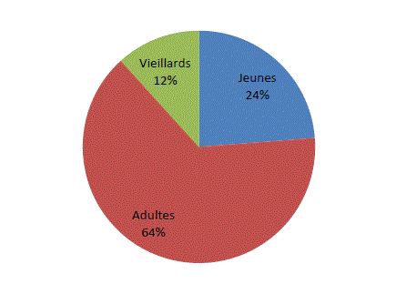

Figure 13: Composition de la population selon l’âge

* + Composition selon l’état matrimonial

Les positions typiques de cette variable qualitative sont comme chacun le sait les positions « célibataires », « mariés », « Divorcés » et « veufs ».

Une représentation graphique de telles structures prend la forme suivante dans le cas de la Tunisie en 2014 :

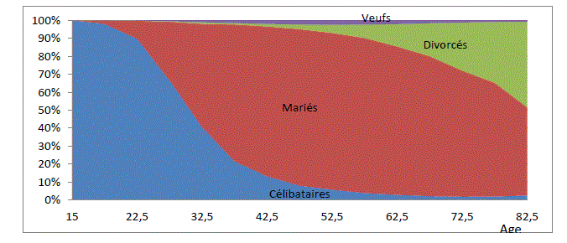

Figure 14: Répartition de la population selon l'état matrimonial